ПАРАТ  РЕСПУБЛИКА ТАТАРСТАН  НИЖНЕКАМСКИЙ  ГОРОДСКОЙ СОВЕТ  пр. Строителей, д. 12, г. Нижнекамск, 423570 |  |  | ТАТАРСТАН РЕСПУБЛИКАСЫ  ТҮБӘН КАМА  ШӘҺӘР СОВЕТЫ  Төзүчеләр пр., 12 нче йорт, Түбән Кама шәһәре, 423570
Тел./факс: (8555) 42-42-66. E-mail: Gorsovet.Nk@tatar.ru
РЕШЕНИЕ  ____ _____________ 20 ____ г. №______ |  | КАРАР
О внесении изменений в Генеральный план города Нижнекамска Нижнекамского муниципального района Республики Татарстан
В соответствии со статьей 24 Градостроительного кодекса Российской Федерации, статьей 14 Федерального Закона от 06 октября 2003 года № 131-ФЗ «Об общих принципах организации местного самоуправления в Российской Федерации», Нижнекамский городской Совет

РЕШАЕТ:

1.Утвердить прилагаемые изменения в Генеральный план города Нижнекамска Нижнекамского муниципального района Республики Татарстан.
2.Опубликовать настоящее решение на официальном сайте Нижнекамского муниципального района.
3.Контроль за исполнением настоящего решения возложить на постоянную комиссию по развитию городской инфраструктуры Нижнекамского городского Совета.

Мэр города Нижнекамска А.Р.Метшин

Приложение
к решению Нижнекамского
городского Совета
№ __ от __ _________ 2017 года

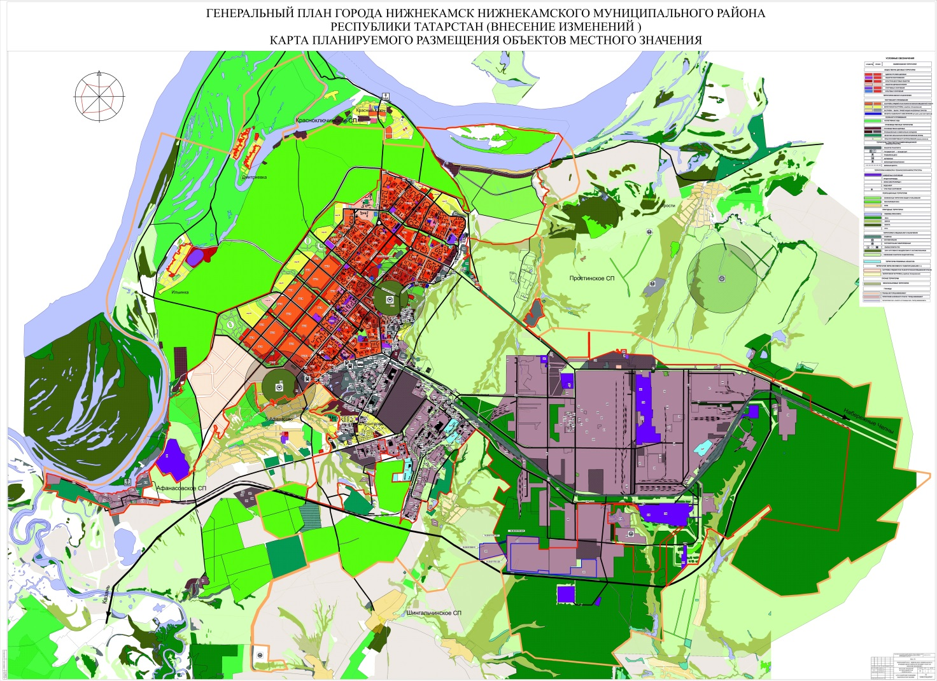

Заместитель Мэра
города Нижнекамска Э.Р.Долотказина

